# Thông tin nhóm: MSSV, họ và tên các thành viên trong nhóm (theo thứ tự MSSV).

19120476 – Trần Phương Đình

# I - Phát biểu bài toán: mô tả các bài toán cần giải quyết.

* PREDATOR PREY HEX WORLD:

1. Markov Games
2. Response Model
   1. Best Response
   2. Softmax Response
3. Nash Equilibrium
4. Fictitious Play
5. Gradient Ascent
6. Nash q-learning

# II - Thách thức: khó khăn, thách thức cụ thể đối với từng bài toán.

# III - Thực nghiệm:

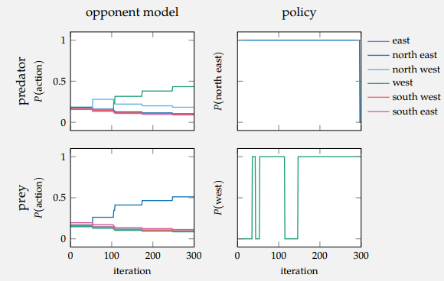

*Fig: plot of the learned opponent model of the highlighted state (both  
predator and prey hex locations) for both the predator and the prey:*

o Nêu rõ cấu hình các bài toán thực nghiệm.

o Với mỗi thử nghiệm:

▪ Mô hình hóa tính toán: cấu trúc dữ liệu hoặc phương pháp thể hiện các bài

toán.

▪ Phương pháp giải quyết: phương pháp, thuật toán được sử dụng cho việc giải

quyết bài toán, lý do lựa chọn phương pháp.

▪ Code: hướng dẫn và mô tả về đoạn code mà bạn đã viết (hay sử dụng). Lưu ý:

cần ghi rõ nguồn (nếu bạn sao chép đoạn code ở đâu đó).

▪ Phân tích: kết quả thử nghiệm và ý nghĩa.

# IV - Tóm tắt kết quả:

o Dựa trên các tiêu chí đánh giá kết quả của bạn.

o Điểm mạnh và điểm yếu trong đồ án này của bạn.

MGs are an extension of MDPs to multiple agents or an extension of simple

games to sequential problems. In these problems, multiple agents compete

and individually receive rewards over time.

• The Nash equilibrium can be formulated for MGs, but it must now consider

all actions for all agents in all states.

• The problem of finding a Nash equilibrium can be formulated as a nonlinear

optimization problem.

• We can generalize fictitious play to MGs by using a known transition function

and incorporating estimates of action values

Gradient ascent approaches iteratively improve a stochastic policy, and they

do not need to assume a model.

• Nash Q-learning adapts traditional Q-learning to multiagent problems and

involves solving for a Nash equilibrium of a simple game constructed from

models of the other players.